**Entregable 12. Integración del proyecto**

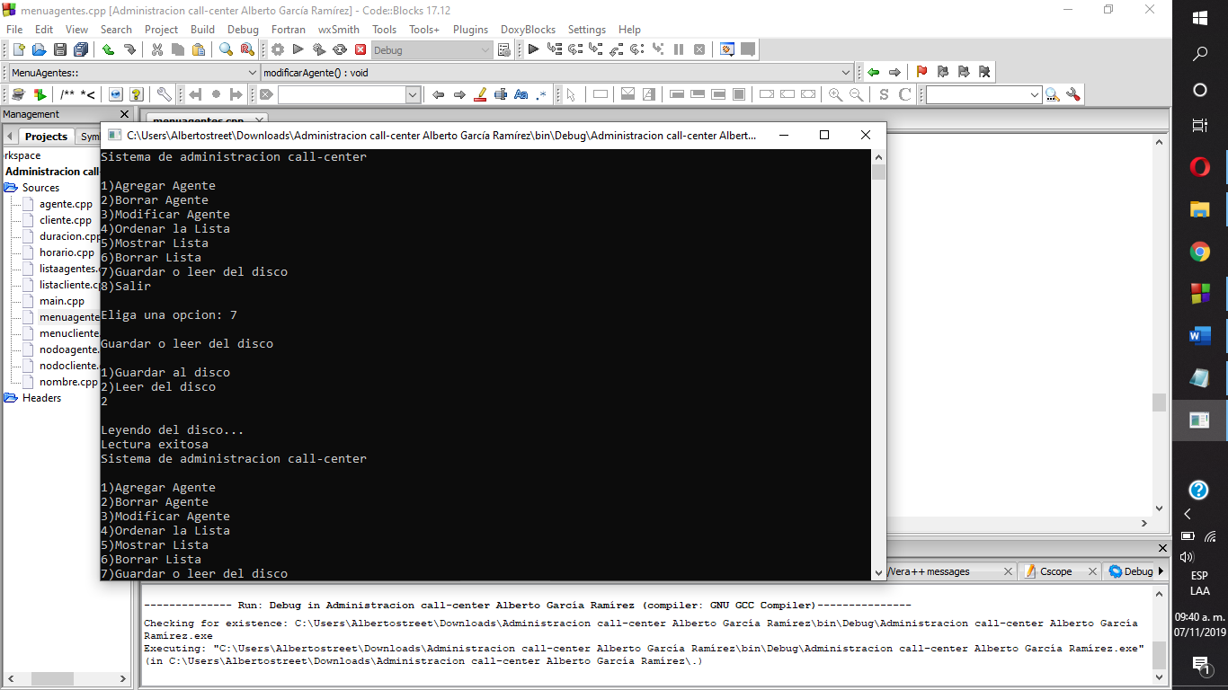Menu Principal

1)Agregar Agente, debería desplegar diferentes estradas para cada dato del agente.

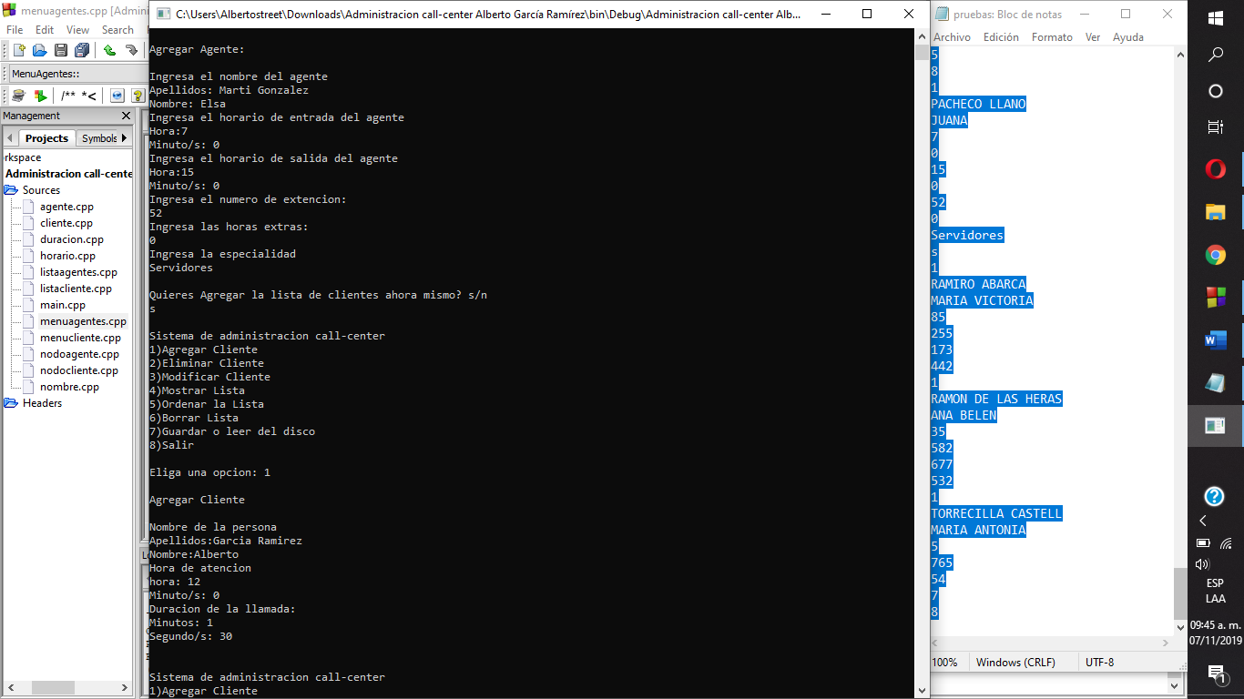Con una inyeccion de texto ingresa cada uno de los datos y despliega el menu para los clientes porque se eligio la opcion en el agente de agregar los clientes en ese momento.

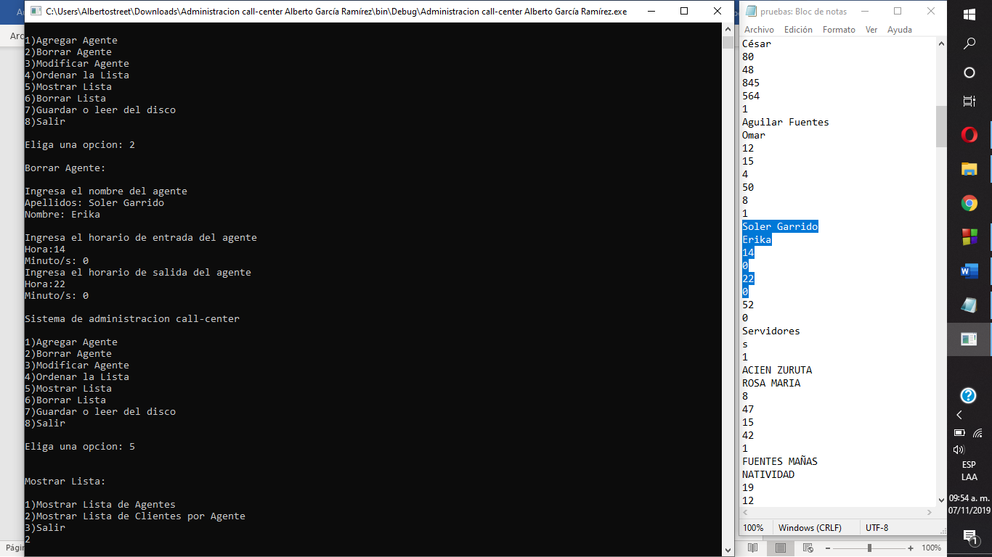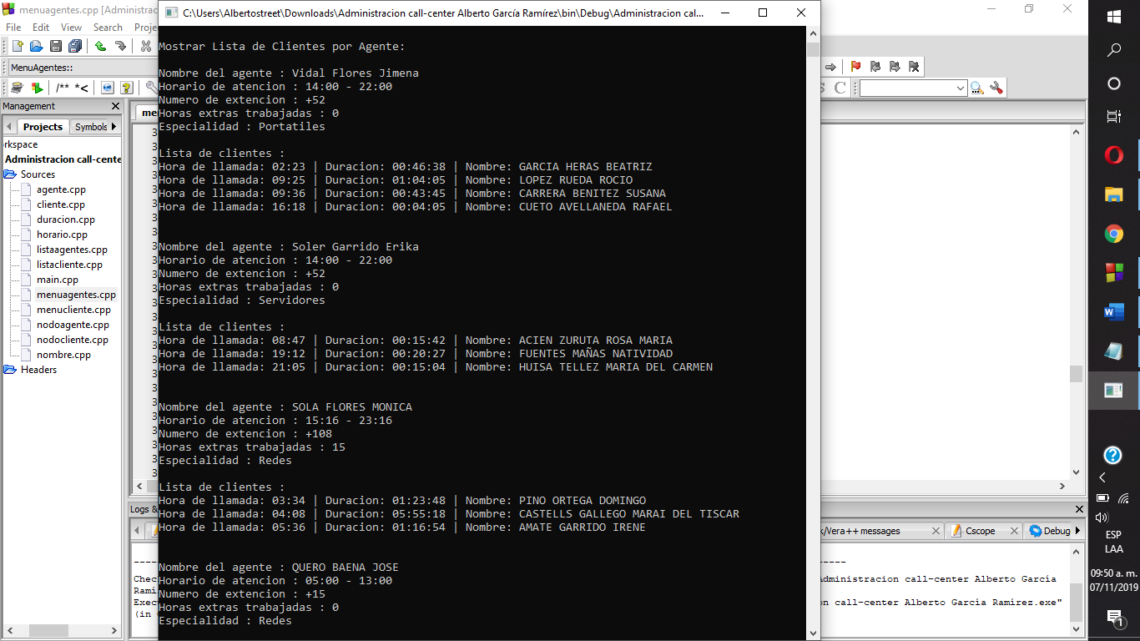2)Borrar Agente, debería borrar el cliente de la lista junto con todos sus clientes.

Muestro la lista para corroborar que si existe el agente con su lista.

Utilizo la opción de eliminar e ingreso los datos del agente.

(Soles Garrido Erika)

Que esta entre (Entre Vidal Flores Jimena y Sola Flores Monica)

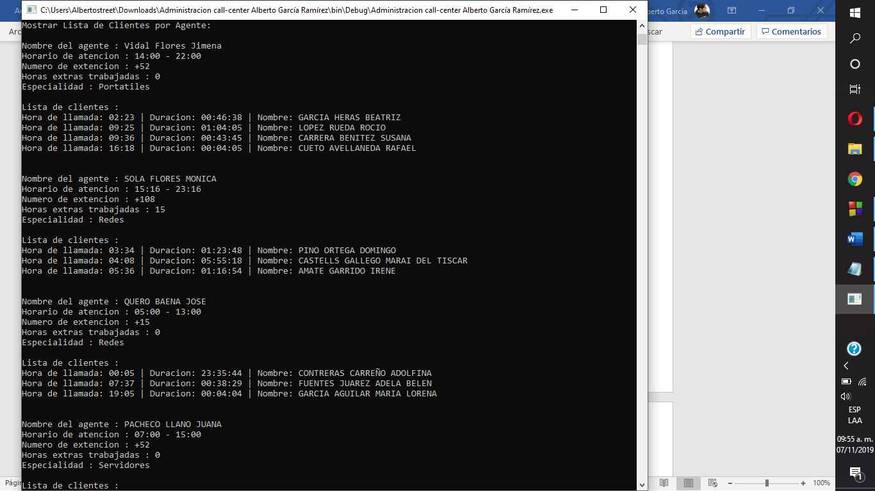Como se puede apreciar, ya no aparece el agente, ni su lista.

(Entre Vidal Flores Jimena y Sola Flores Monica)

3)Modificar Agente, 3.1)esta opcion despliega otro menu en el que puedes modificar los datos del agente o modificar la lista de los clientes de un agente ingresado.

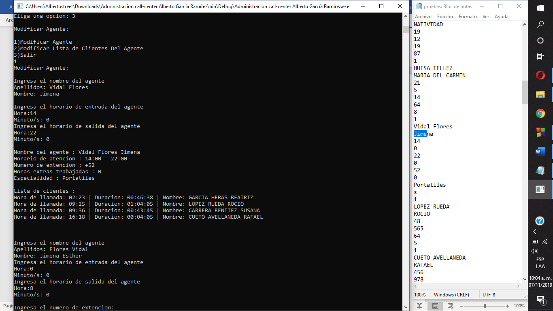3.1) Ingreso los datos del agente y me mustra sus datos y la lista de clientes del agente, en caso de no encontrarlo, mandaria un mensaje que no lo encontro.

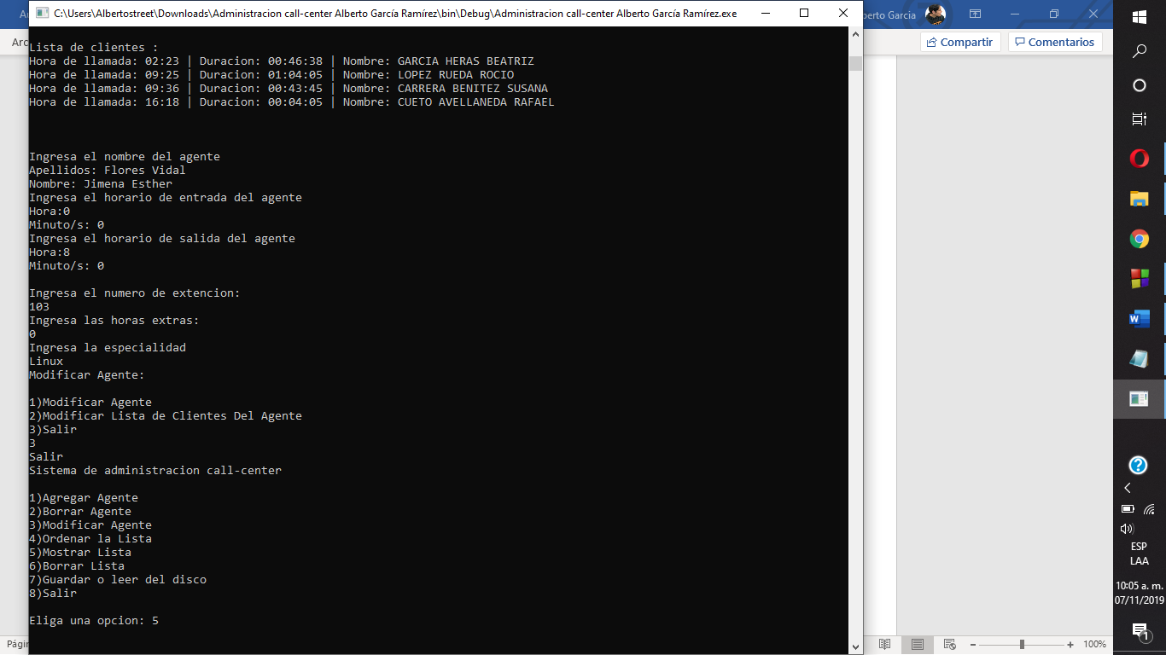Cambio los datos del agente, sin modificar la lista por ende debería mostrar los datos nuevos y la misma lista.

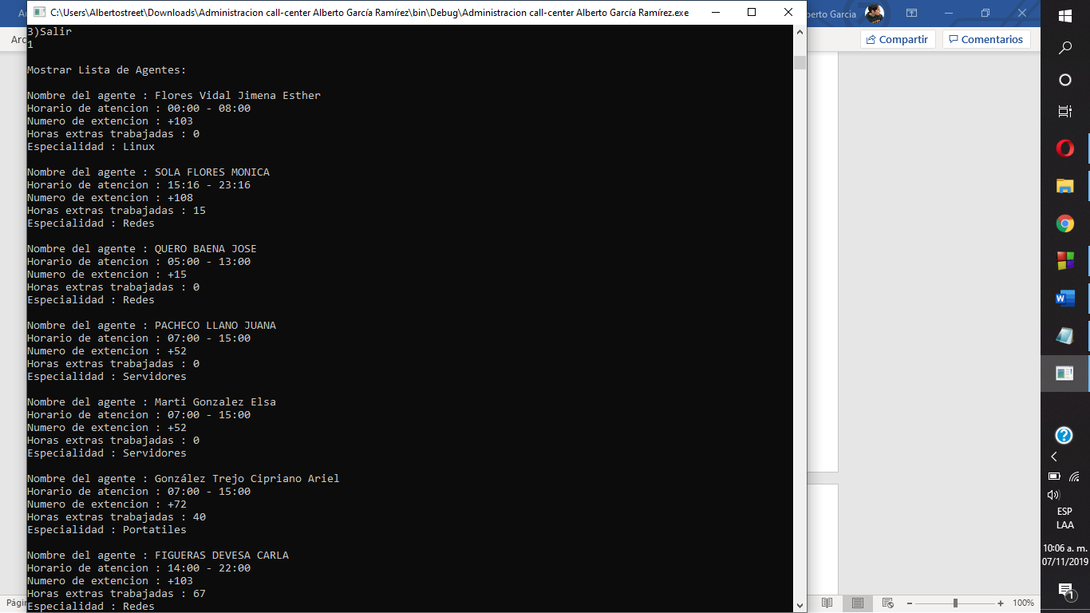El primer agente mostrado es el agente modificado con sus nuevos datos, en la misma posición en la que se ingreso porque no se ha ordenado.

3.2) Modificar la lista de clientes del agente que se ingresa.

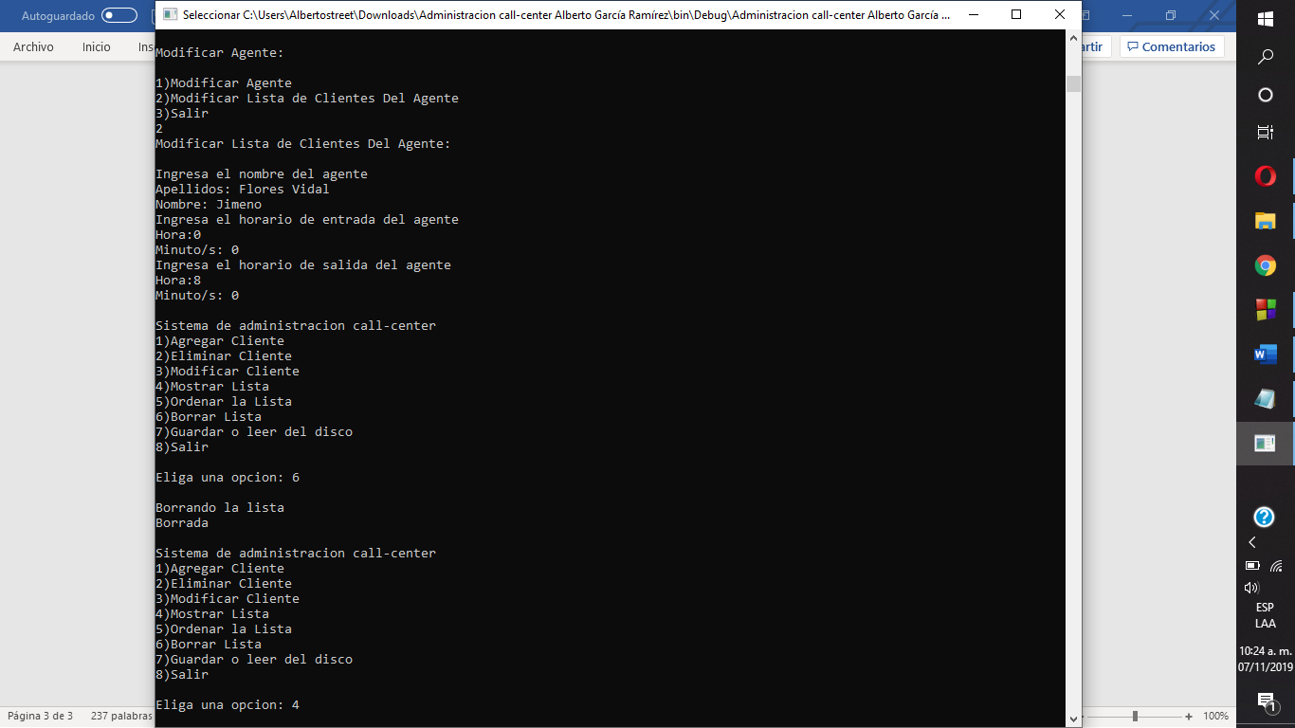Ingrese un agente previamente modificado para borrar su lista, como es el mismo agente pero modificado sus datos deberia encontrar la lista que tenia y borrarla.

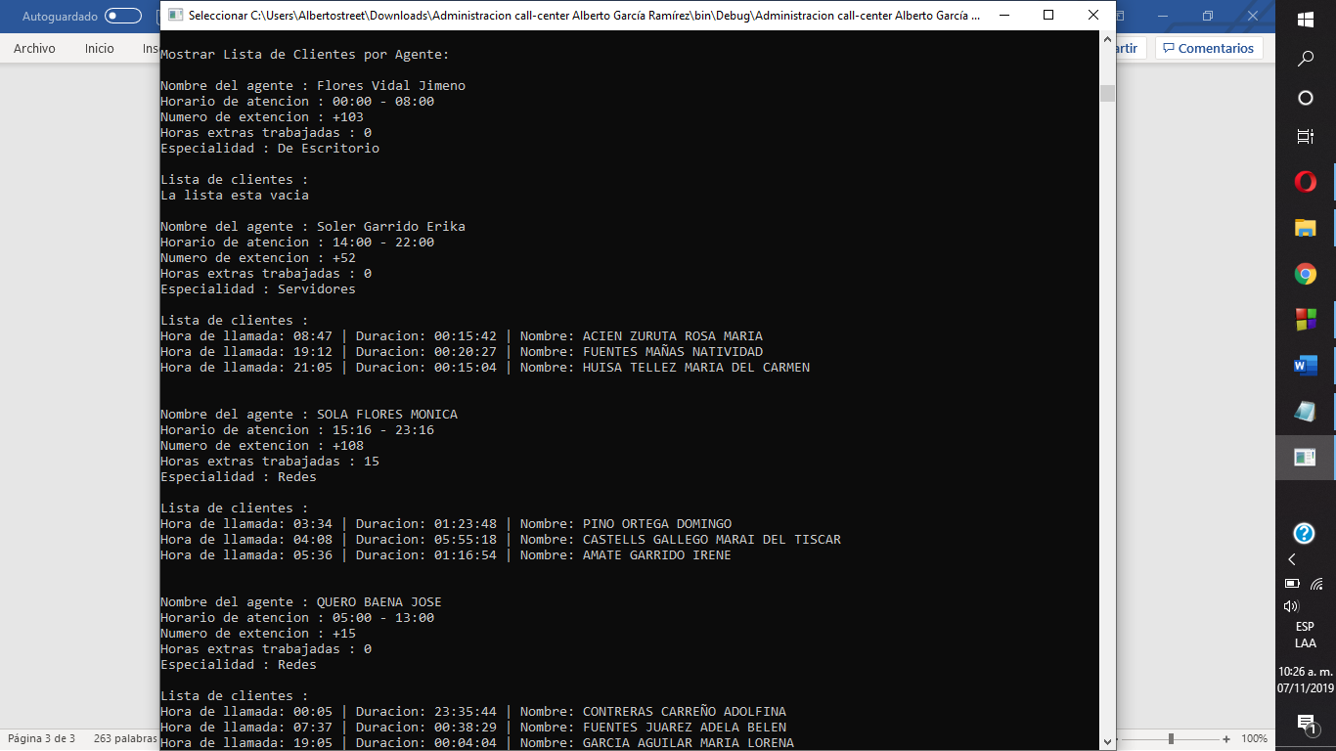

Encontró la lista, y la borro, al momento de mostrar la lista, aparece el agente modificado con la lista vacía.

4)Ordenar la lista, esta opción tiene un submenú para escoger si se ordena por nombre del agente o por especialidad, en mi proyecto al momento de ordenar los agentes también ordena la lista de clientes de cada agente por hora de llamada.

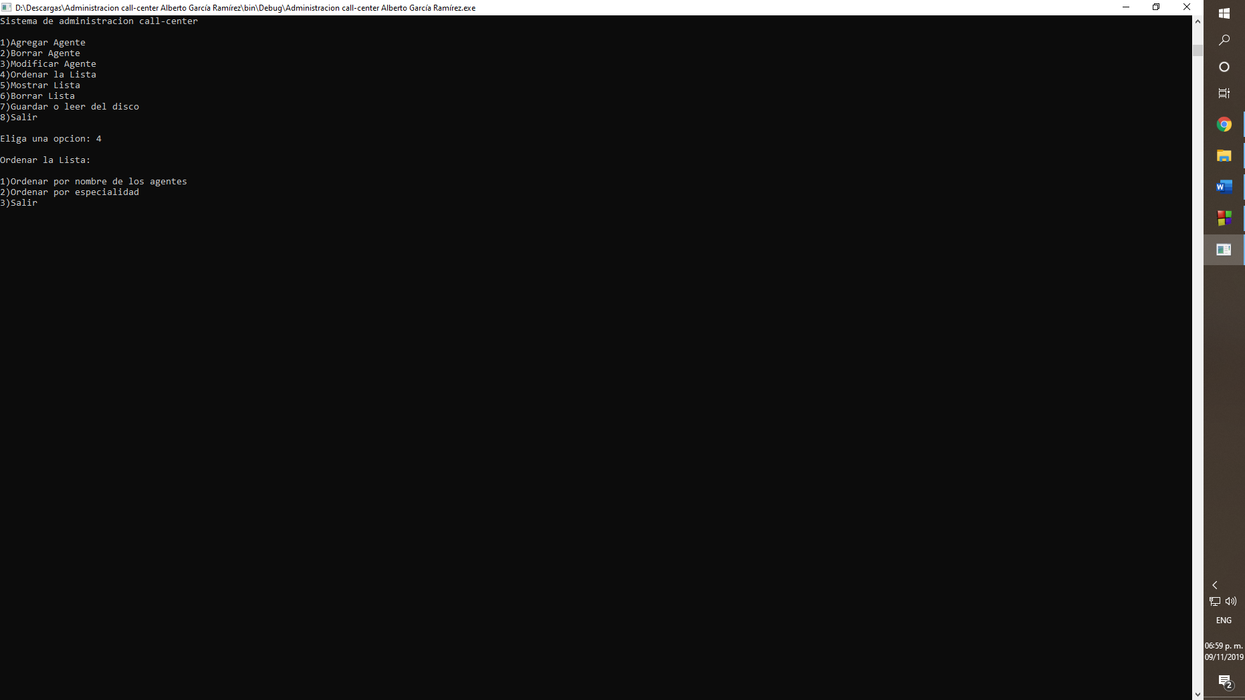4.1) Como dice, ordena la lista de agentes por nombre en orden alfabético.

4.2) Ordena la lista por especialidad en orden alfabético.

Muestro la lista sin ordenar, agente y lista de clientes.

4.1)

4.2)

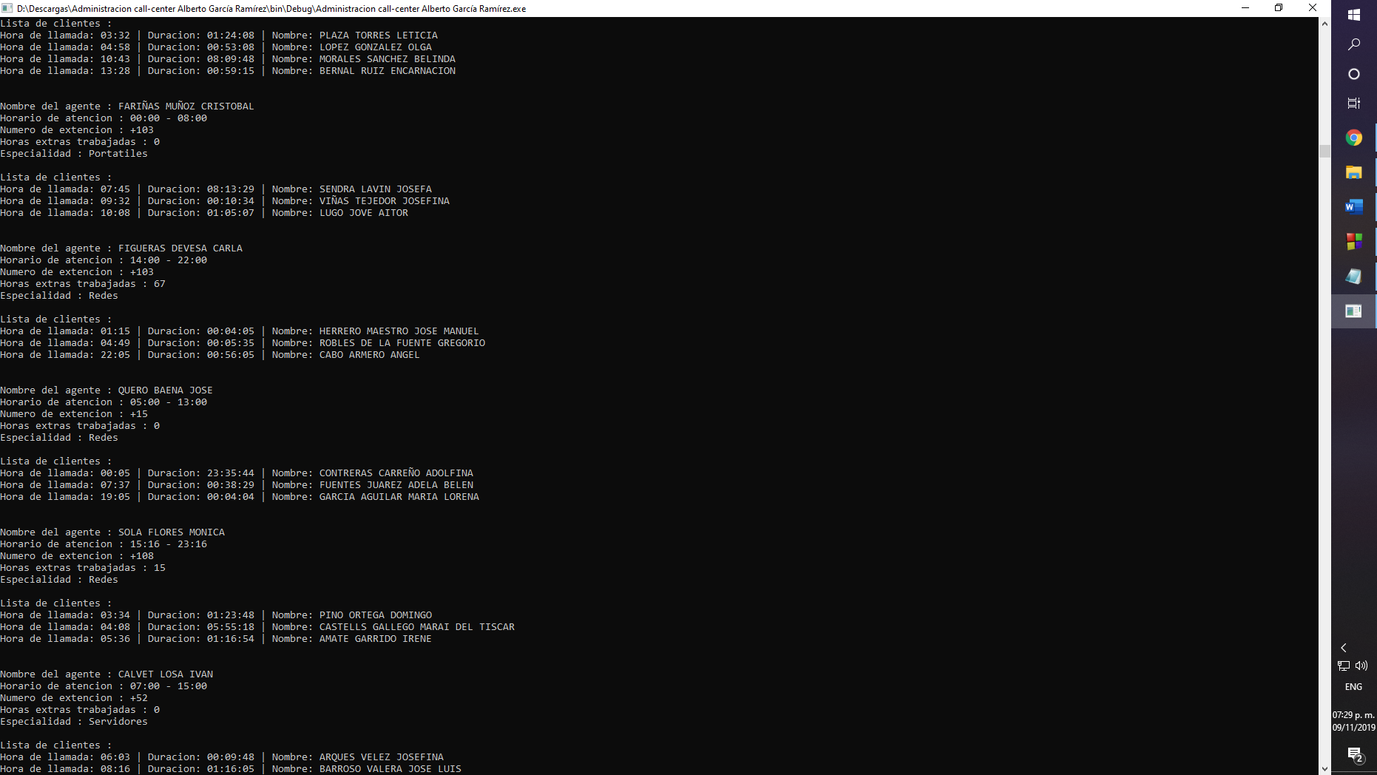



5)Mostrar lista, muestra la lista, tiene un submenu 5.1) mostrar lista de agentes, solo muestra los agentes.

5.2)mostrar lista de agentes con su lista de clientes, muestra los datos del agente y su lista de clientes.

Recorre la lista, imprime los datos del agente y su lista o no dependiendo de la opcion.

6)Borrar la lista, borra la lista de agentes y la lista de clientes de cada agente

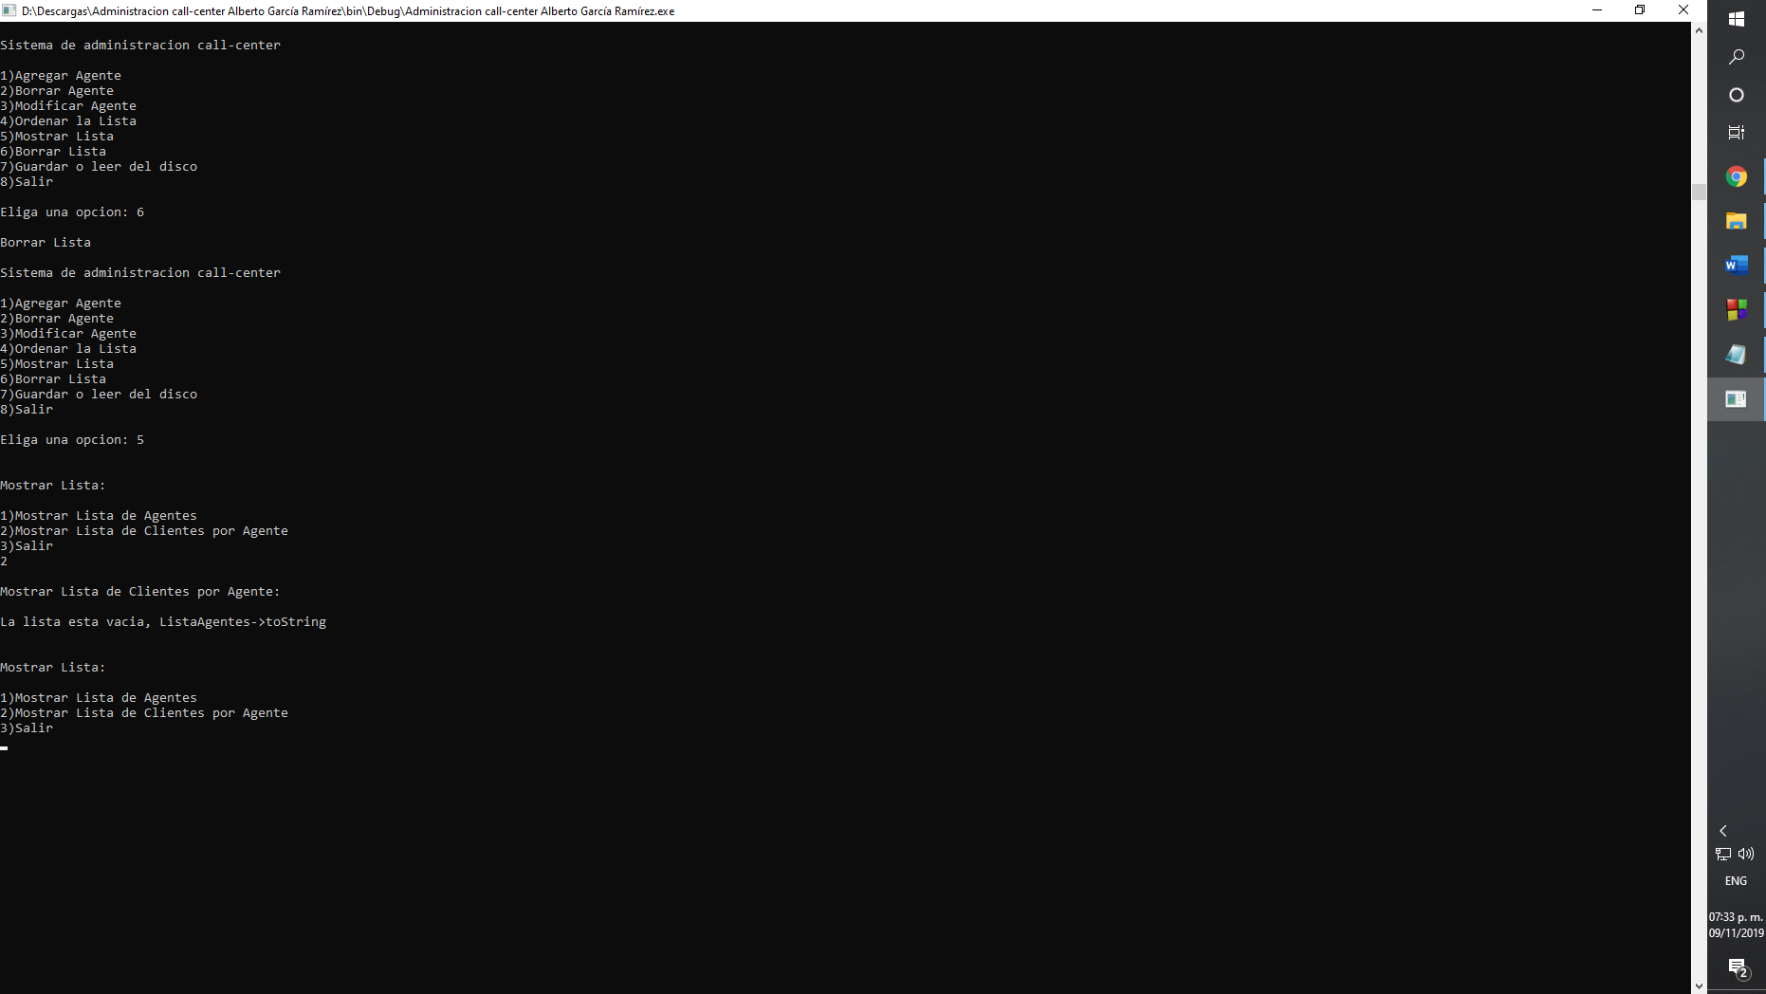en caso de estar vacía la lista manda una excepción.

Y en caso de querer imprimirla manda una excepción porque la lista esta vacía y no hay nada que imprimir.

7)Guardar o leer del disco, tiene un submenú

7.1) Guardar al disco, crea un archivo “Lista de Agentes.txt” que almacena la lista de agentes, pero al momento de guardar un agente, se manda guardar su lista de clientes con su “nombre(del agente).clientes.txt”, y asi sucesivamente hasta que termine con todos los agentes.

Al guardar, se guardan en una carpeta aparte del programa llamada “Archivos”.

7.2) Leer del disco, busca en la carpeta “Archivos” la lista de agentes y también busca la lista de clientes de cada agente, para al final quedar la lista de agentes y sus lista de clientes ya cargadas.

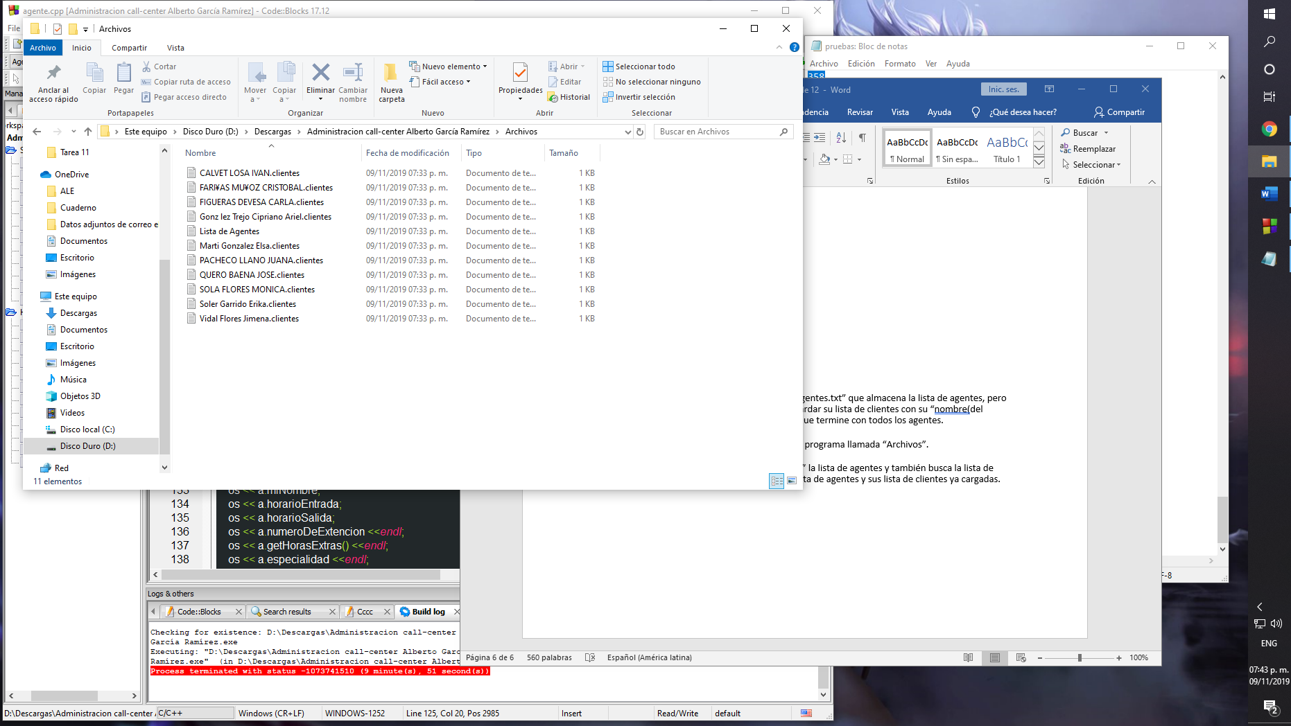

Texto de prueba 10 entradas de agentes y diferentes entradas de clientes

1

Marti Gonzalez

Elsa

7

0

15

0

52

0

Servidores

s

1

Garcia Ramirez

Alberto

12

0

1

30

1

Garcia Gomez

Eric

10

0

1

30

1

Enciso Borrayo

Jonatan

20

0

2

59

1

Sanz Diez

Nicolás

4

15

7

50

1

Lozano Jimenez

Marc

1

80

20

48

1

Mendez Herrero

César

80

48

845

564

1

Aguilar Fuentes

Omar

12

15

4

50

8

1

Soler Garrido

Erika

14

0

22

0

52

0

Servidores

s

1

ACIEN ZURUTA

ROSA MARIA

8

47

15

42

1

FUENTES MAÑAS

NATIVIDAD

19

12

19

87

1

HUISA TELLEZ

MARIA DEL CARMEN

21

5

14

64

8

1

Vidal Flores

Jimena

14

0

22

0

52

0

Portatiles

s

1

LOPEZ RUEDA

ROCIO

48

565

64

5

1

CUETO AVELLANEDA

RAFAEL

456

978

4

5

1

CARRERA BENITEZ

SUSANA

12

1296

23

1245

1

GARCIA HERAS

BEATRIZ

458

23

45

98

8

1

González Trejo

Cipriano Ariel

7

0

15

0

72

40

Portatiles

s

1

BERNAL RUIZ

ENCARNACION

8

328

58

75

1

LOPEZ GONZALEZ

OLGA

4

58

53

8

1

MORALES SANCHEZ

BELINDA

64387

943

489

48

1

PLAZA TORRES

LETICIA

3

32

84

8

8

1

SOLA FLORES

MONICA

14

76

22

76

108

15

Redes

s

1

AMATE GARRIDO

IRENE

65

756

76

54

1

PINO ORTEGA

DOMINGO

3

034

83

48

1

CASTELLS GALLEGO

MARAI DEL TISCAR

4

8

348

438

8

1

QUERO BAENA

JOSE

05

00

13

0

15

0

Redes

s

1

FUENTES JUAREZ

ADELA BELEN

4879

37

38

29

1

CONTRERAS CARREÑO

ADOLFINA

48

5

4287

524

1

GARCIA AGUILAR

MARIA LORENA

643

5

4

4

8

1

CALVET LOSA

IVAN

7

0

15

0

52

0

Servidores

s

1

BARROSO VALERA

JOSE LUIS

7

76

76

5

1

CALVIÑO CANET

MARIA NIEVES

64

94

547

6

1

ARQUES VELEZ

JOSEFINA

54

3

4

348

1

BLANCO CERVERA

CESAR

13

71

54

209

8

1

FARIÑAS MUÑOZ

CRISTOBAL

0

0

8

0

103

0

Portatiles

s

1

SENDRA LAVIN

JOSEFA

871

45

487

389

1

LUGO JOVE

AITOR

58

8

65

7

1

VIÑAS TEJEDOR

JOSEFINA

489

32

9

94

8

1

FIGUERAS DEVESA

CARLA

14

0

22

0

103

67

Redes

s

1

HERRERO MAESTRO

JOSE MANUEL

48

75

4

5

1

ROBLES DE LA FUENTE

GREGORIO

48

289

5

35

1

CABO ARMERO

ANGEL

358

5

56

5

8

1

PACHECO LLANO

JUANA

7

0

15

0

52

0

Servidores

s

1

RAMIRO ABARCA

MARIA VICTORIA

85

255

173

442

1

RAMON DE LAS HERAS

ANA BELEN

35

582

677

532

1

TORRECILLA CASTELL

MARIA ANTONIA

5

765

54

7

8